Pressemeddelelse 25. januar 2023

Bygma anvender influencere og egne medarbejdere i jagten på nye elever
Der er fortsat rift om de unge til elevpladserne. Bygma går nu nye veje for at tiltrække branchens bedste elever. Samarbejdet med influencere og en højere grad af medarbejderinvolvering er blandt de nye tiltag, der skal få HHX-, EUD og EUX-elever til at vende blikket mod en salgstrainee-uddannelse i Bygma.
”Et stadigt stigende antal virksomheder tager handelselever ind, og der er rift om unge, der er klar til at tage en erhvervsrettet elevuddannelse” siger Bygmas HR-direktør Anette Sondrup. ”Samtidig med at udbuddet er blevet større, ønsker mange unge - i en post coronatid - at rejse ud i verden og realisere sig selv. De har ikke så travlt med at gå i gang med en uddannelse, så vi ser færre ansøgere til vores elevstillinger.”
”Bygma har en målsætning om, at 3 % af arbejdsstyrken udgøres af unge under uddannelse, og vi har til stadighed mellem 80 og 100 unge i gang med et uddannelsesforløb hos os” siger Anette Sondrup videre. ”Hvis vi skal fastholde dette mål, må vi tænke ud af boksen. Vi har derfor indgået samarbejde med tre unge influencere, som vil skabe opmærksomhed om Bygma på deres egne kanaler på de sociale medier”.
Influencer med 40.000 følgere
En af disse influencere er Amalie Rosaline, der har flere end 40.000 følgere på TikTok. ”Mine følgere er primært folkeskoleelever, som er en perfekt målgruppe når det handler om at påvirke til uddannelsesvalg” fortæller Amalie. ”70 % af mine følgere er piger, og det passer jo rigtig godt med, at Bygma gerne vil have flere kvindelige elever. For Bygma skal jeg bl.a. lave små videoer, hvor jeg formidler kendskab til branchen og fortæller om bæredygtighed. Det er en både spændende og meningsfuld opgave”.
Mød en Bygma-elev direkte på mobilen
”I Bygmas nye landsdækkende elevrekrutteringskampagne kan kommende kandidater møde vores egne medarbejdere direkte på mobilen.” fortsætter Anette Sondrup. ”QR-koder bliver brugt på forskellige elementer i kampagnen, herunder på plakater, som kommer til at hænge på 62 uddannelsesinstitutioner og på flyers i alle Bygmas forretninger”.
Derudover deltager Bygma lige nu på en række store karrieremesser over hele landet, som er initieret af Uddannelsesnævnet under Dansk Industri, ligesom virksomheden er at finde ved arrangementer på lokale handelsskoler.
”Vi håber at vi med disse initiativer kan øge antallet af kvalificerede ansøgere, og vi ser gerne flere kvindelige salgstrainees. De kvinder vi får ind i vores fag kommer med en god energi og er super ambitiøse. Det giver en god dynamik til hele teamet. Vi skal bare have flere til at få øjnene op for de mange karriereveje, der er i Bygma”, slutter Anette Sondrup.
Bygma tilbyder lige nu en uddannelsesplads til 48 salgstrainees og 9 lager- og logistikoperatørelever.
Billedtekster:
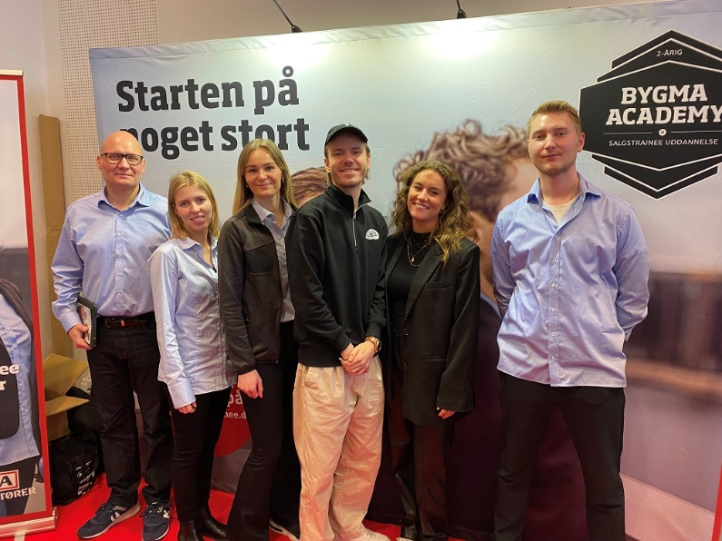
Amalie Rosaline og Silas Thorup (i midten) er to af de unge influencere, der sammen med Bygmas egne medarbejdere skal hjælpe Bygma med at få endnu flere unge til at satse på en 2-årig handelsuddannelse i Bygma. Begge var med på Bygmas stand på karrieremessen i Tivolis kongrescenter den 25. januar.

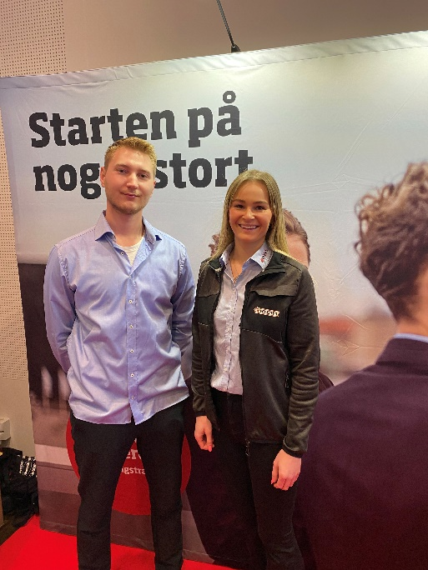
Bygma har hvert år mellem 80 og 100 elever under uddannelse. For at fastholde dette mål, tager Bygma nu nye midler i brug. I den nye landsdækkende elevrekrutteringskampagne kan man møde Louise, der er sælger i Bygma Hillerød, og Rasmus der er elev i Bygma København – direkte på mobilen.

Bygma Gruppen beskæftiger ca. 2.600 ansatte fordelt på mere end 100 forretningsenheder i hele Norden. Koncernen er den største danskejede leverandør til byggeriet, med aktiviteter inden for salg og distribution af byggematerialer til både større og mindre byggerier. Bygma Gruppen omsatte i 2021 for 10,8 mia. DKK.

